****6月6日动态

星期五 天气： 晴天 出勤人数：23人

**观察一：户外活动—“击鼓” 传球**

今天的户外活动是平衡区，这里有树荫，有孩子们喜欢的平衡木，孩子们玩了一会平衡游戏后，在老师的提醒下坐在树荫下休息。休息片刻便在老师们的指导下玩起了**“击鼓” 传球 。**其实类似于击鼓传花游戏，音乐停止，球传递到谁的手中，谁就到舞台中间表演节目。瞧！**唐可一、陈煦、胡皓霆、王宇尧、邢永望，**落落大方的表演自己的歌曲和故事。户外活动，借助简单道具，让孩子们围合互动，在传递、追逐里，既能锻炼反应力，还可以重温传统游戏的欢乐与社交趣味，

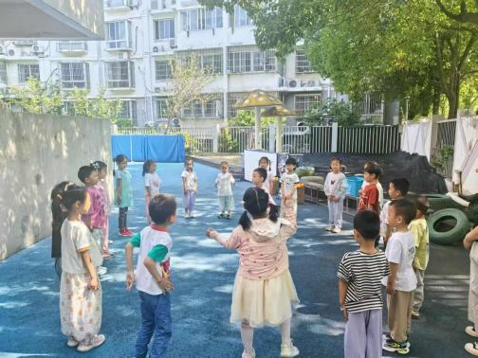 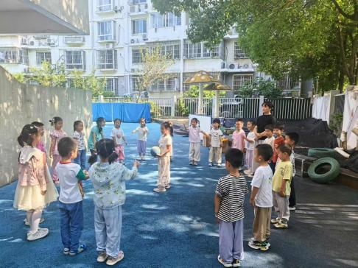 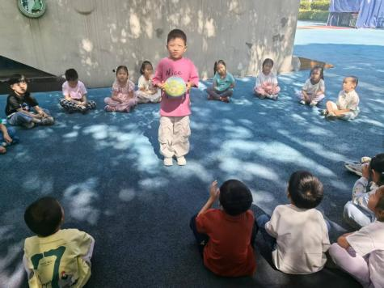

**观察二：集体活动—音乐《夏天的雷雨》**

本次活动是一节歌唱活动。《夏天的雷雨》是一首二四拍的歌曲，歌曲由两个乐段组成，每个乐段有四个乐句，结构规整，朗朗上口。歌词采用谜语的形式呈现，第一段歌曲讲的是雷雨的自然现象用问题形式呈现；第二段歌词问题第一段内容为回答，形成一问一答形式充分调动了孩子的积极性，大切分节奏的反复使用增添了歌曲活泼欢快的情趣。本次活动通过引导幼儿理解歌词内容，初步学会用“一问一答的”形式，两两结伴演唱歌曲。

活动中**高梓歆、郭陶霖、户亚玥，胡希瑶、蒋婉柔，彭鑫奕、苏媛、唐可一、仲思齐、王梓雯、蔡松霖、陈煦、胡皓霆、李哲、刘芃泽、汪子恒，王晔、肖宸锡、王宇尧、邢永望，郑诗俊、孙铭阳、沈星延**小朋友能理解歌曲的内容，初步学会用“一问一答”的形式，两两结伴演唱歌曲。

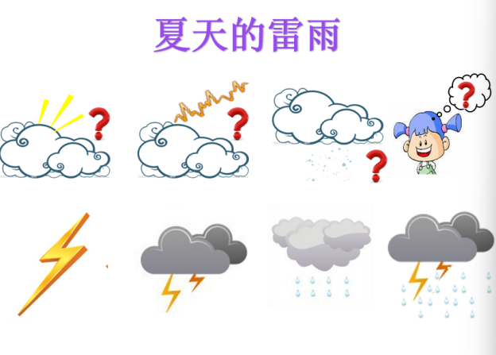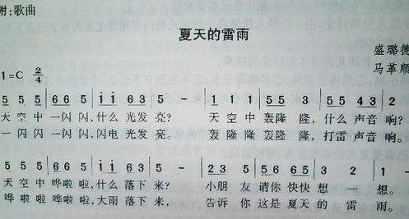

**观察三：区域活动—我喜欢的游戏**

今天区域游戏活动中，小朋友们在老师的提醒下回忆昨日的区域计划，然后按照计划进行游戏。活动中：**郭陶霖、户亚玥，胡希瑶、彭鑫奕、苏媛、唐可一、仲思齐、王梓雯、蔡松霖、陈煦、胡皓霆、刘芃泽、王宇尧、郑诗俊、沈星延**能专注地致力于自己的游戏材料，探索奥秘的同时及时用多元方法记录自己的发现，如绘画、符号、拍照、录像等。





